**ЛР№ 8-9 Методика створення та синтезу схеми в Схемотехніка (Dip Trace)**

**Що повинен містити звіт**

1.Хід роботи

2. Скріншоти робочих областей

3. Висновки

Розглянемо методику покрокового створення схем в Схемотехніка (схему двонотного таймера на мікросхемі Ne555), яку в подальшому претворимо в ДП.

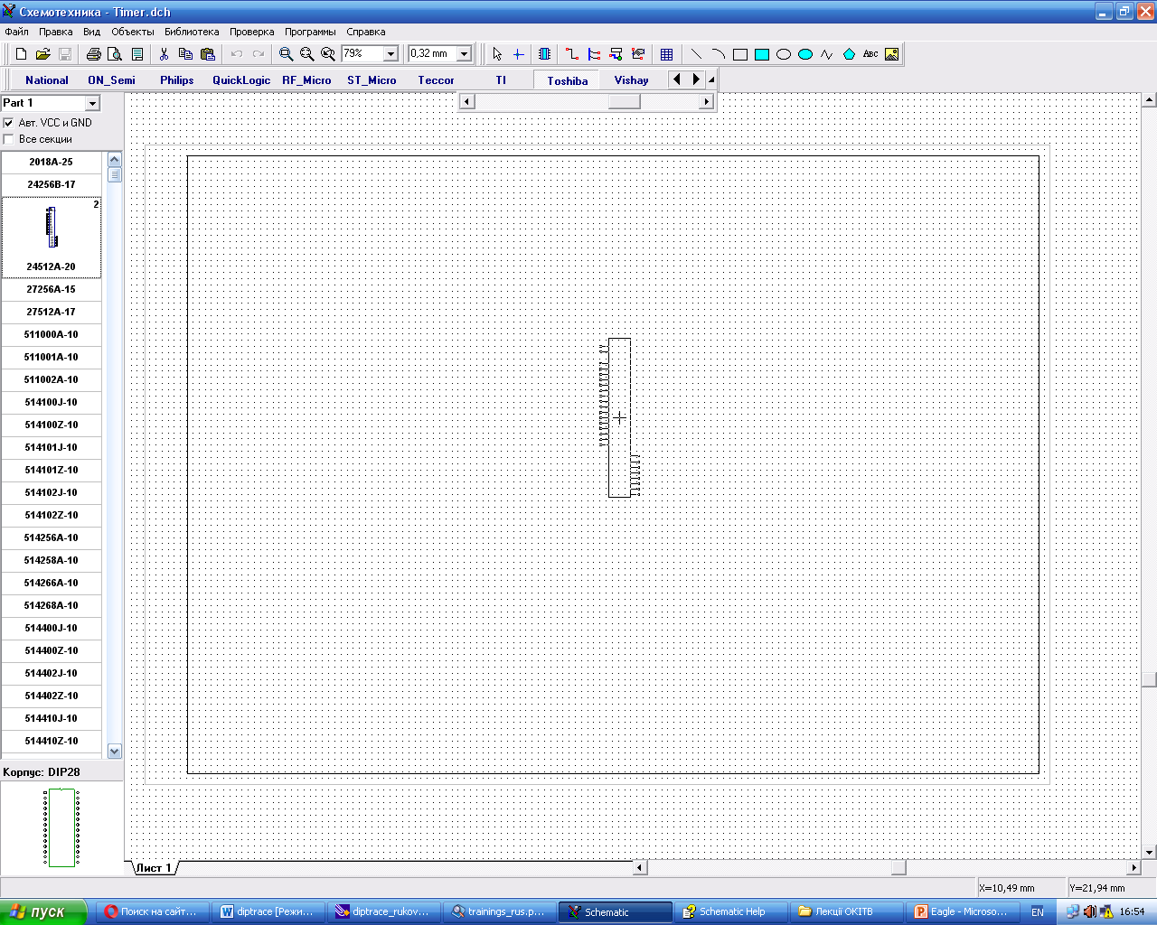

Рисунок 1 – Робоче вікно нового проекту

Порядок запуску і роботи в Схемотехніка наступний:

1. Запустіть програму Схемотехніка. За замовчуванням програма встановлюється так, що запустити її можна, вибравши команди **ПУСК - ПРОГРАММЫ - DipTrace - Schematic**.
2. Після запуску програми, відкривається вікно з новим проектом, в якому можна розпочинати створення необхідної схеми (рис. 1).
3. Для того, щоб перейти безпосередньо до складання схеми, необхідно додати до проекту компоненти, які будуть використовуватись у схемі. Для цього за допомогою меню пошуку потрібних елементів (Библиотека – Поиск компонентов) вибрати потрібний компонент і натиснути клавішу "Place", як показано на рисунку 2.3. Крім цього потрібні компоненти можна обирати в стандартних бібліотеках на робочій панелі в горі, див. рис. 2. Потрібні компоненти можна вибрати прокручуючи роликом миші.

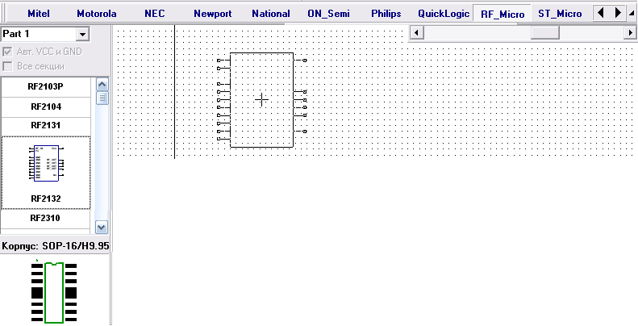

Рисунок 2 – Вікно бібліотек (вгорі) та компонент (з ліва)

4. Після цього на робочому полі з’являється компоненти, які потрібно з’єднати (рис. 2).

5. Оберемо необхідні елементи схеми і закріпимо їх на робочому полі. Перелік необхідних елементів для схеми: дві мікросхеми *NE555N,* 5 резисторів RES1200 знаходимо у секції *Discrete*, два конденсатори CAP250 знаходимо у секції *Discrete,* одинполярний конденсатор CAP250RP, один гучномовець Speaker.

6. Перейдемо до складання схеми, використовуючи стандартну панель *установка связи* 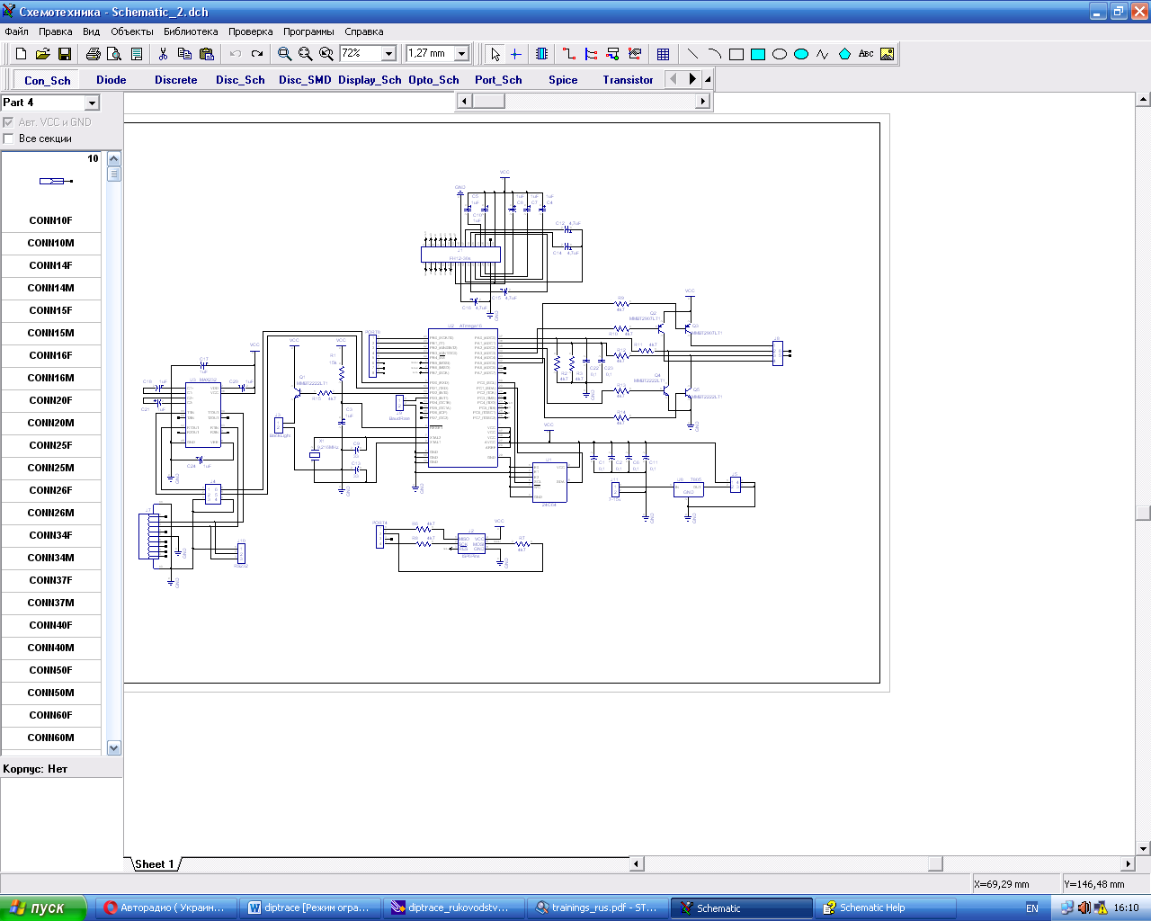 (провідник і шина).

7. Для того, щоб розташувати або перемістити елемент в необхідну частину робочої зони потрібно:

а) один раз клацнути правою кнопкою миші по елементу (після цього він стає синім (рис. 3-а));

б) навести курсор на елемент, та зажавши ліву кнопку миші перенести елемент в необхідне місце (рис. 3-б). Якщо обраний елемент не потрібен, клацаємо правою кнопкою миші на пустій частині робочої зони.

Подвійний натиск правою кнопкою миші на елементі, призведе до його видалення зі схеми.

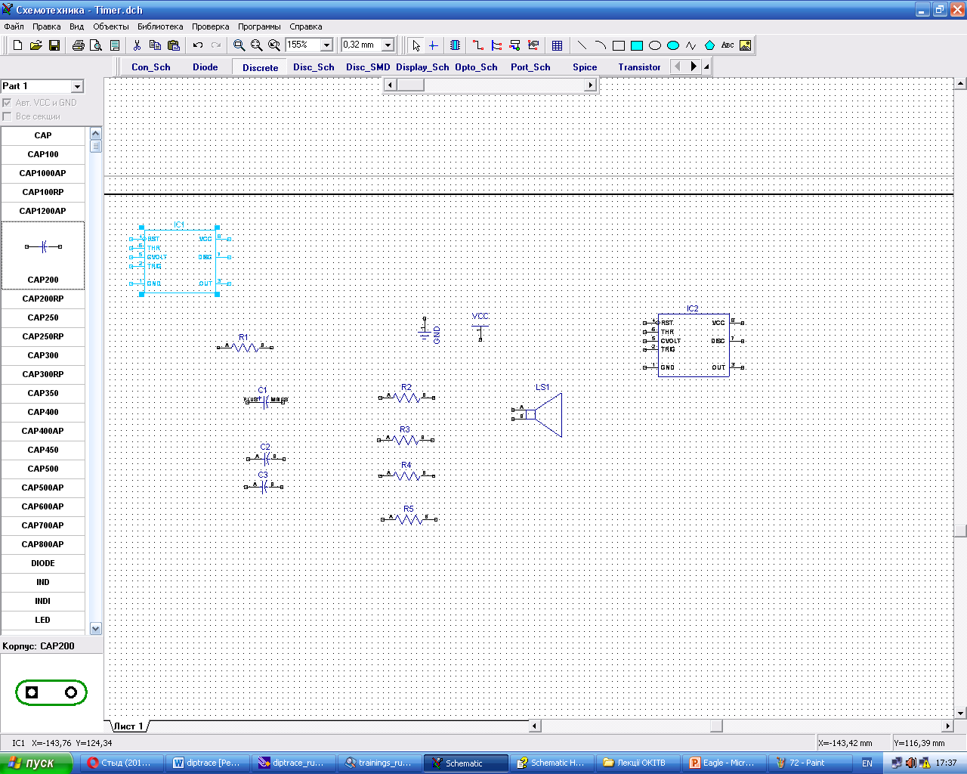 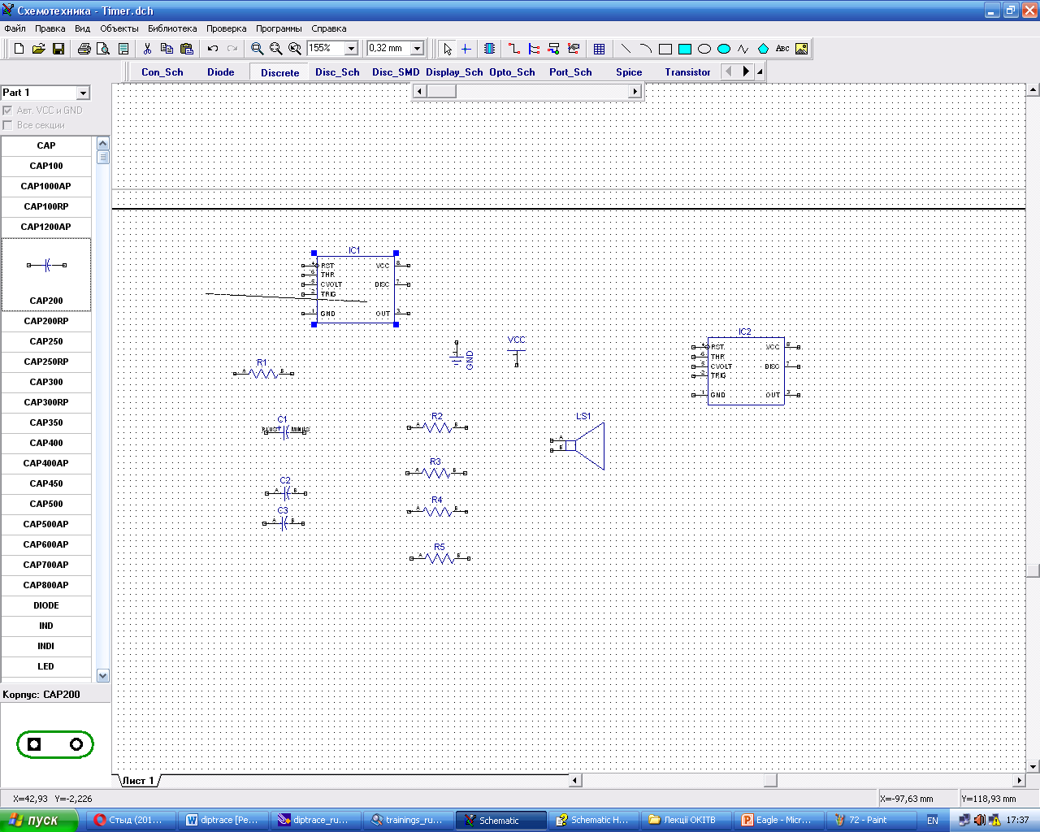

Рисунок 3-а – Вигляд виділеного Рисунок 3-б – Перенесення елемента компонента

8. Розташуємо всі необхідні елементи схеми на робочій зоні (рис. 4).

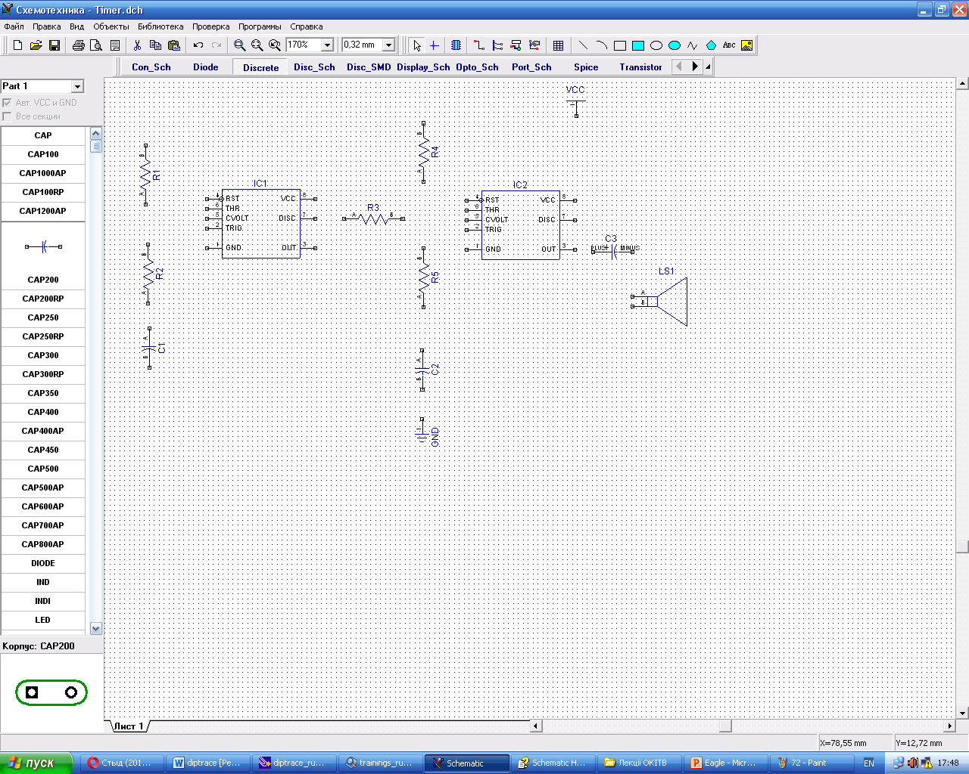

Рисунок 4 – Компоненти на робочій зоні

9. Тепер необхідно з’єднати компоненти в схему, для цього потрібно за допомогою значка 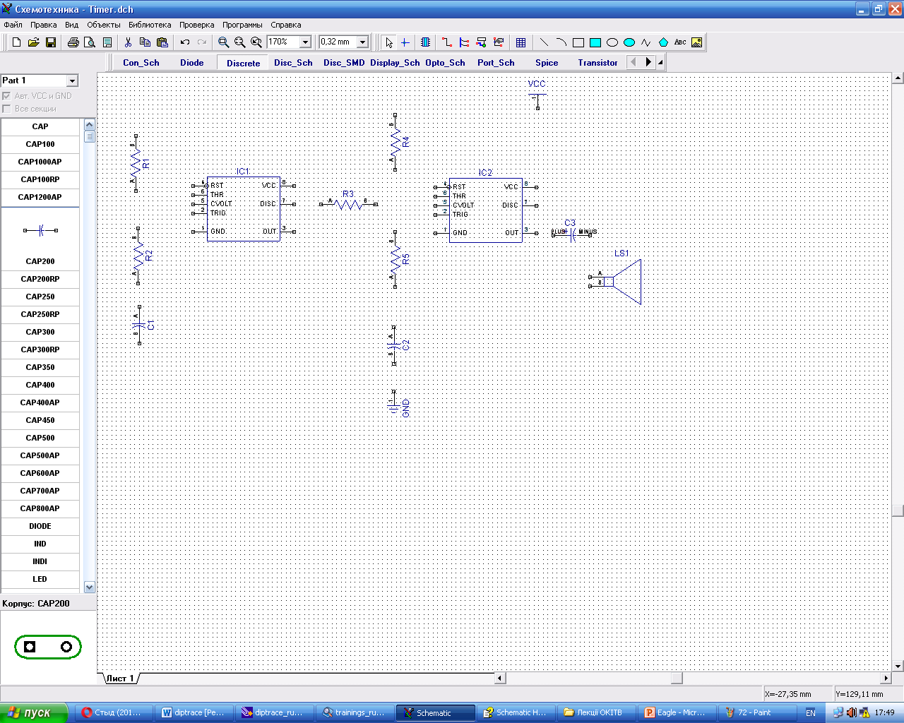 *установка связи* поєднати всі виводи наших елементів.

Лівою кнопкою миші натискаємо на кнопку  (рис. 4)

Тепер наводимо курсор миші на кінець виводу потрібного елементу, клацаємо один раз лівою кнопкою миші, далі підводимо курсор до іншого виводу з яким треба з’єднатись та ще раз клацаємо лівою кнопкою миші, після чого з’явиться з’єднання. Для того, щоб схема не була захаращена з’єднувальними лініями можна використовувати позначення виводів "Сеть №". В цьому випадку № показує до яких виводів приєднаний поточний вивід елемента. Для цього потрібно на вивід елемента натиснути правою клавішею миші і вибрати «Добавить в сеть», дивитися рис. 5.

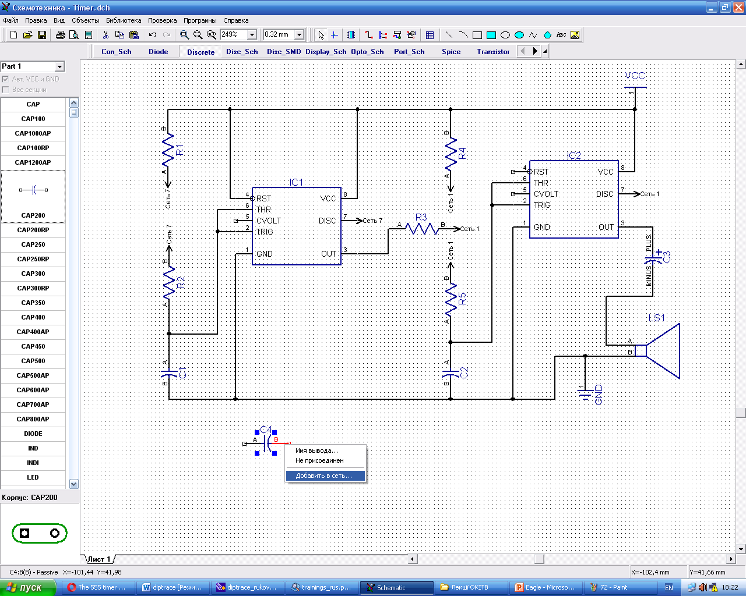

Рисунок 5 – З’єднання елементів без провідників

10. З’єднаємо всі елементи схеми, як показано на рисунку 6 (рис. 6б).

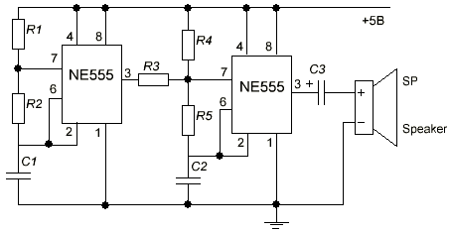 а)

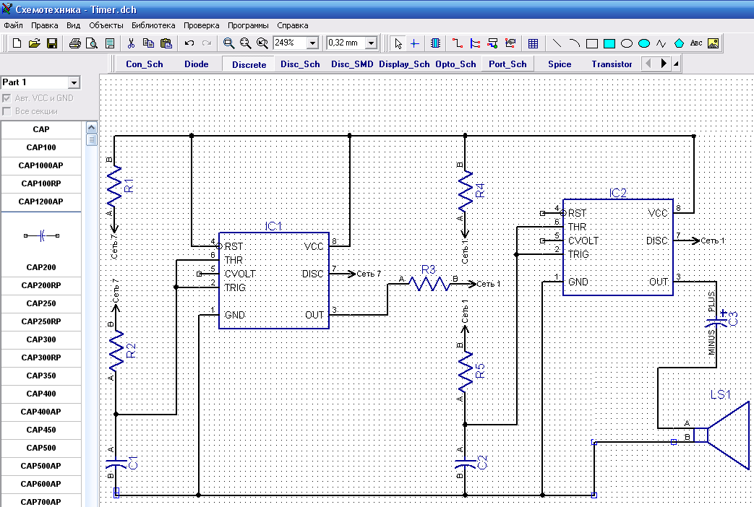 б)

Рисунок 6 – Синтез схеми в DipTrace

11. Також необхідно поставити на деякі елементи заземлення та подати живлення, які вибираються із стандартних бібліотек або знаходяться за дпопомогою меню «Библиотека» «Поиск компонентов». У вікні пошуку вводимо VCC і GND.

12. Повний робочий варіант нашої схеми (рис. 7).

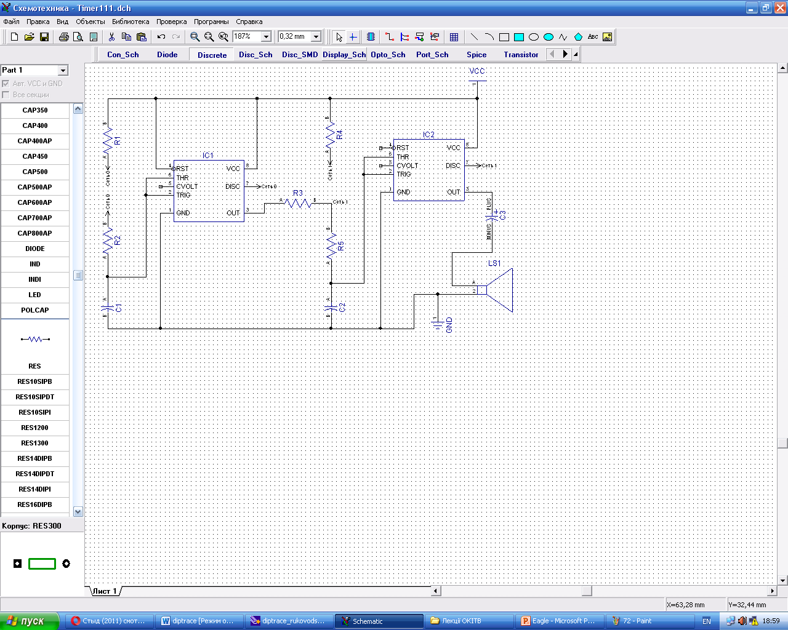

Рисунок 7 – Робочий варіант схеми

Коли буде отримана схема її можна буде претворити в друковану плату, але пред цим потрібно перевірити всі з’днання. Якщо зєднання виконані правильно, то біля виводів компонентів не буде квадратиків. Крім того за допомогою таблиці зв’язків (Обекты – Таблица сявзей) можна переконатися, що все зроблено правильно, див. рис. 8.

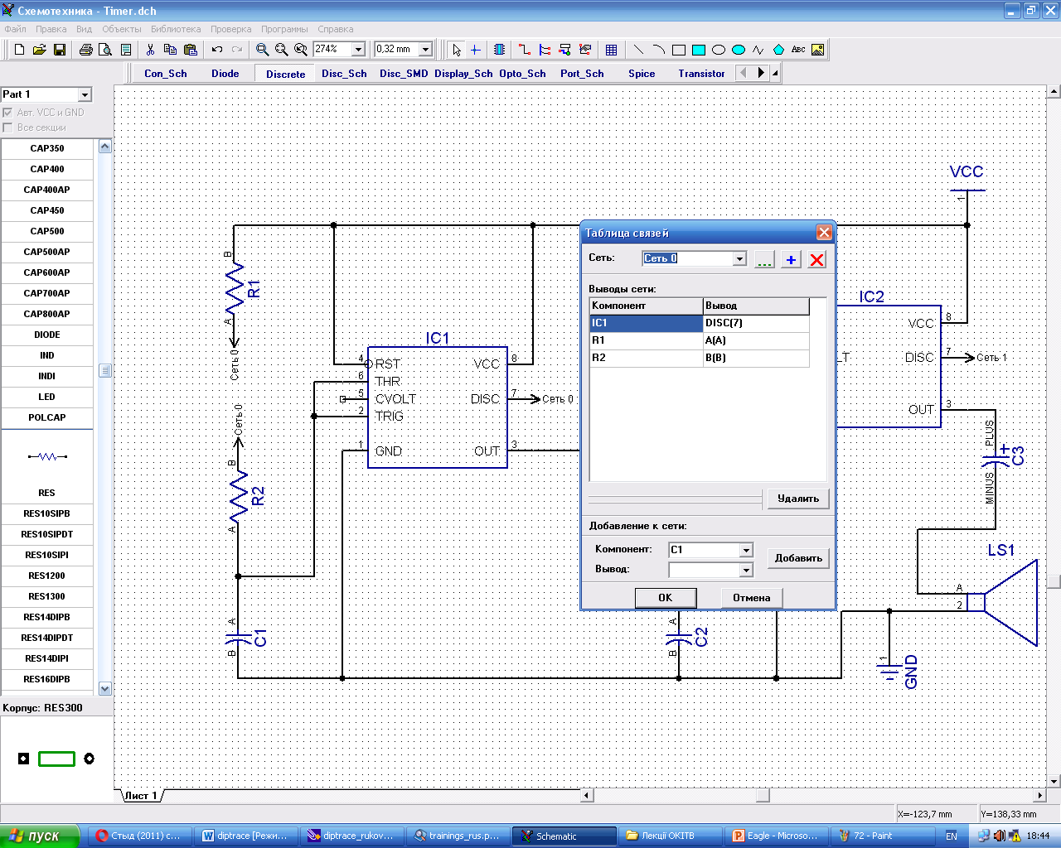

Рисунок 8 – Перевірка з’єднань

Після перевірки правильності з’єднань потрібно перевірити, чи всі елементи схеми мають корпус. Якщо цього не зробити, то пертворення в друковану плату не буде коректним.